Rozkład wynagrodzeń w gospodarce narodowej w kwietniu 2026 r.
W kwietniu 2026 r. mediana wynagrodzeń miesięcznych brutto była niższa o 20,3% od przeciętnego miesięcznego wynagrodzenia brutto w tym miesiącu
7695,00 zł
Mediana wynagrodzeń miesięcznych brutto
9651,59 zł
Przeciętne miesięczne wynagrodzenie brutto

W kwietniu 2026 r. mediana wynagrodzeń miesięcznych brutto wzrosła nominalnie o 2,2% w stosunku do marca 2026 r. oraz o 6,0% w porównaniu do kwietnia 2025 r. W tym samym okresie przeciętne miesięczne wynagrodzenie brutto zmalało nominalnie o 0,5% w stosunku do marca 2026 r., natomiast w porównaniu do kwietnia 2025 r. wzrosło o 5,5%.

Mediana wynagrodzeń miesięcznych brutto w gospodarce narodowej
Mediana wynagrodzeń w gospodarce narodowej w kwietniu 2026 r. wyniosła 7695,00 zł. Oznacza to, że połowie zatrudnionych zostało wypłacone wynagrodzenie nie wyższe niż ta kwota, a drugiej połowie nie niższe. Wartość mediany wynagrodzeń różniła się w zależności od płci – wśród mężczyzn wyniosła 7877,52 zł (102,4% wartości ogółem), natomiast wśród kobiet – 7545,48 zł (98,1% wartości ogółem). Biorąc pod uwagę wielkość podmiotu, najwyższą wartość mediany wynagrodzeń odnotowano, podobnie jak w poprzednich okresach, w podmiotach o liczbie pracujących 1000 i więcej osób – 9098,87 zł (118,2% wartości ogółem), a najniższą w podmiotach o liczbie pracujących 9 i mniej osób – na poziomie płacy minimalnej, tj. 4806,00 zł (62,5% wartości ogółem).
W podmiotach o liczbie pracujących 9 i mniej osób mediana wynagrodzeń brutto pozostaje na poziomie płacy minimalnej
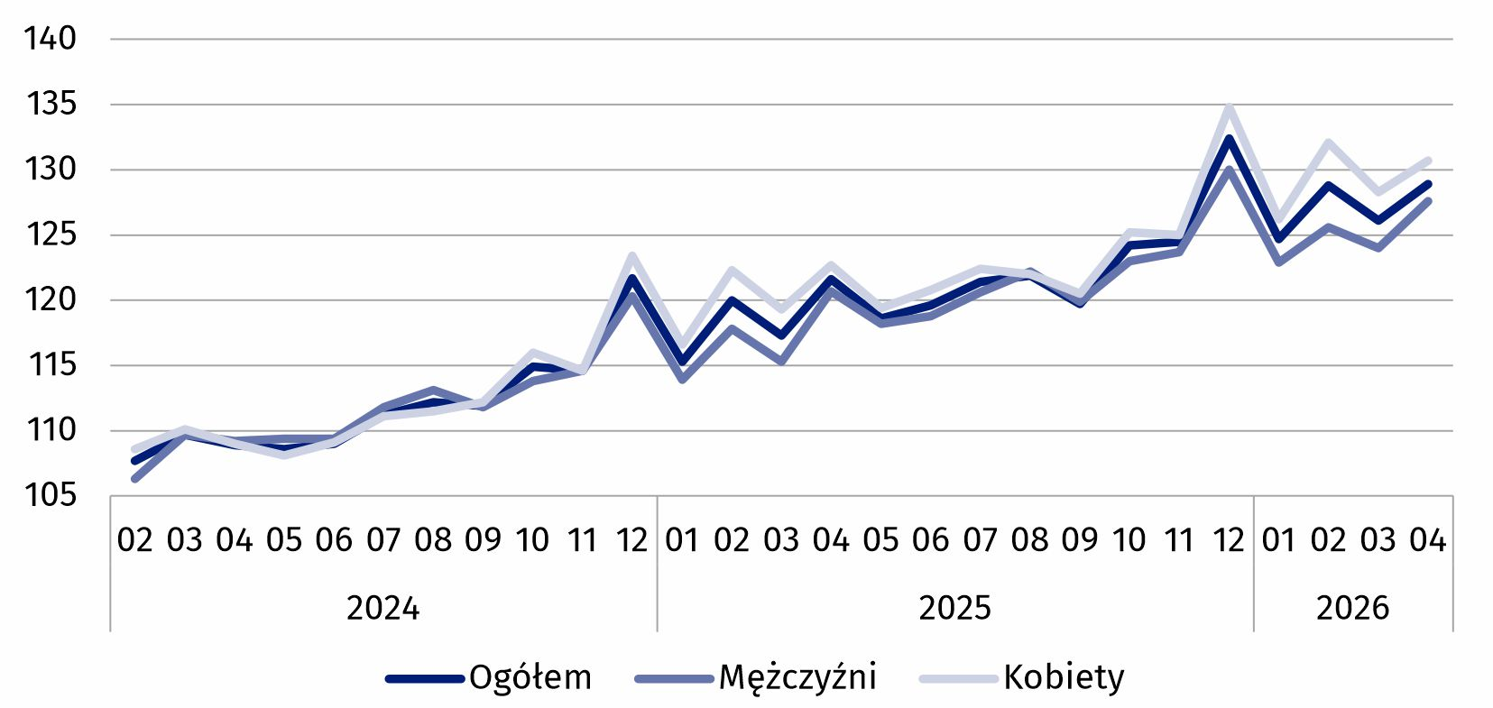
Wykres 1. Dynamika mediany wynagrodzeń miesięcznych nominalnych brutto w gospodarce narodowej
01.2024 = 100
W kwietniu 2026 r. tylko w decylu drugim wynagrodzenia kobiet były wyższe od wynagrodzeń mężczyzn, różnica ta wyniosła 263,71 zł
Decyle wynagrodzeń miesięcznych brutto w gospodarce narodowej
W kwietniu 2026 r. 10% najmniej zarabiających osób otrzymało wynagrodzenie w wysokości co najwyżej 4806,00 zł (decyl pierwszy). Z kolei 10% najwięcej zarabiających otrzymało wynagrodzenie w wysokości co najmniej 14926,00 zł (decyl dziewiąty). W większości decyli wynagrodzenia były zróżnicowane ze względu na płeć zatrudnionych. Największa nominalna różnica w wynagrodzeniach według płci wystąpiła w decylu dziewiątym i wyniosła 1675,98 zł na korzyść mężczyzn.
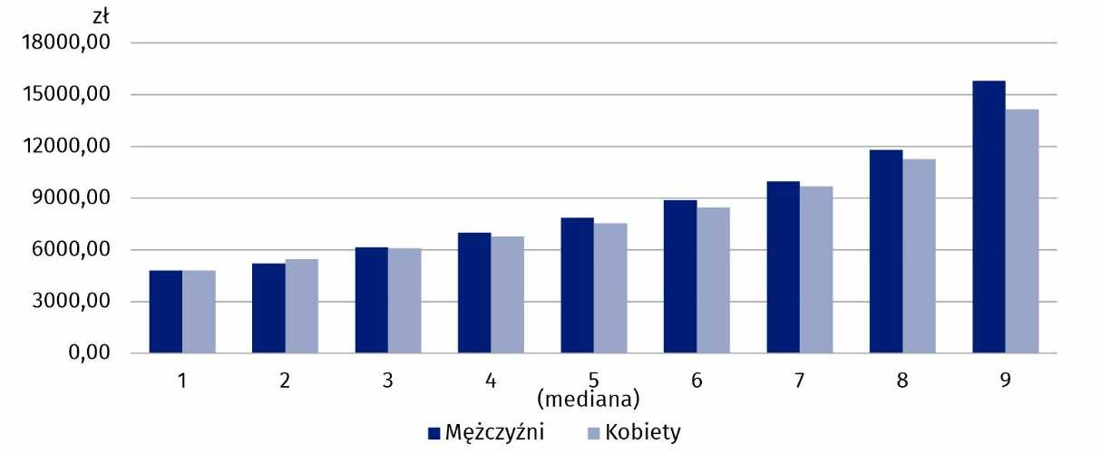
Wykres 2. Decyle wynagrodzeń miesięcznych brutto w gospodarce narodowej według płci w kwietniu 2026 r.
W kwietniu 2026 r. 10% najlepiej zarabiających mężczyzn otrzymało wynagrodzenie w wysokości co najmniej 15820,00 zł. W tym samym okresie 10% najlepiej zarabiających kobiet otrzymało wynagrodzenie w wysokości co najmniej 14144,02 zł

Przeciętne miesięczne wynagrodzenie brutto w gospodarce narodowej
W kwietniu 2026 r. w podmiotach o liczbie pracujących 9 i mniej osób przeciętne miesięczne wynagrodzenie brutto kobiet było wyższe o 251,60 zł od przeciętnego wynagrodzenia mężczyzn
Przeciętne wynagrodzenie w gospodarce narodowej w kwietniu 2026 r. wyniosło 9651,59 zł, wśród mężczyzn – 10075,14 zł (co stanowiło 104,4% przeciętnego wynagrodzenia ogółem), natomiast wśród kobiet – 9218,90 zł (95,5% przeciętnego wynagrodzenia ogółem). Biorąc pod uwagę wielkość podmiotu, najwyższą wartość przeciętnego wynagrodzenia odnotowano, podobnie jak w poprzednich okresach, w podmiotach o liczbie pracujących 1000 i więcej osób – 11457,32 zł (118,7% wartości ogółem), a najniższą w podmiotach o liczbie pracujących 9 i mniej osób – 6324,06 zł (65,5% wartości ogółem).
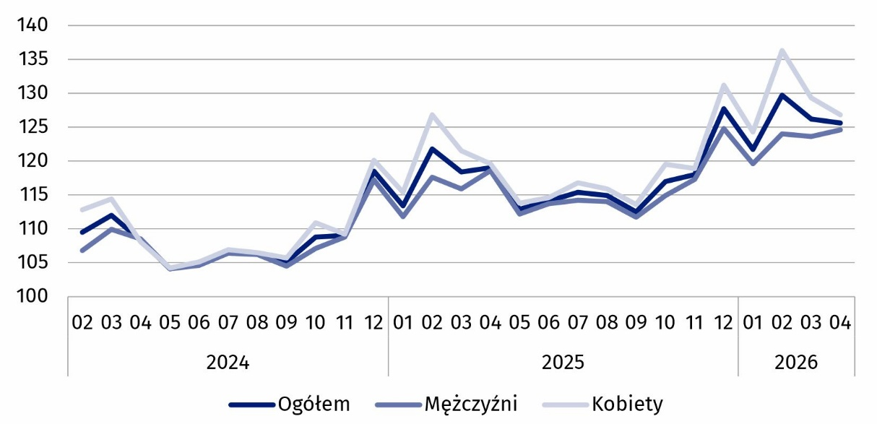
Wykres 3. Dynamika przeciętnego miesięcznego wynagrodzenia nominalnego brutto w gospodarce narodowej
01.2024 = 100

Wynagrodzenia według sekcji PKD 2025
W większości analizowanych sekcji przeciętne miesięczne wynagrodzenie brutto oraz mediana wynagrodzeń były wyższe wśród mężczyzn niż wśród kobiet
Wynagrodzenia były zróżnicowane także ze względu na rodzaj działalności. W kwietniu 2026 r. najwyższą medianę, wynoszącą 13007,75 zł, odnotowano w sekcji Działalność usługowa w zakresie telekomunikacji, programowania komputerowego, doradztwa, infrastruktury obliczeniowej oraz pozostała działalność usługowa w zakresie informacji (sekcja K). W 15 z 20 analizowanych sekcji PKD 2025 mediana wynagrodzeń mężczyzn była wyższa niż mediana wynagrodzeń kobiet. Największa różnica procentowa wystąpiła w sekcji Działalność finansowa i ubezpieczeniowa (sekcja L) – mężczyźni zarabiali o 34,5% więcej niż kobiety. W 5 sekcjach mediana wynagrodzeń kobiet była wyższa od mediany wynagrodzeń mężczyzn, a największa różnica procentowa wystąpiła w sekcji Budownictwo (sekcja F) ‒ kobiety zarabiały o 36,8% więcej niż mężczyźni.
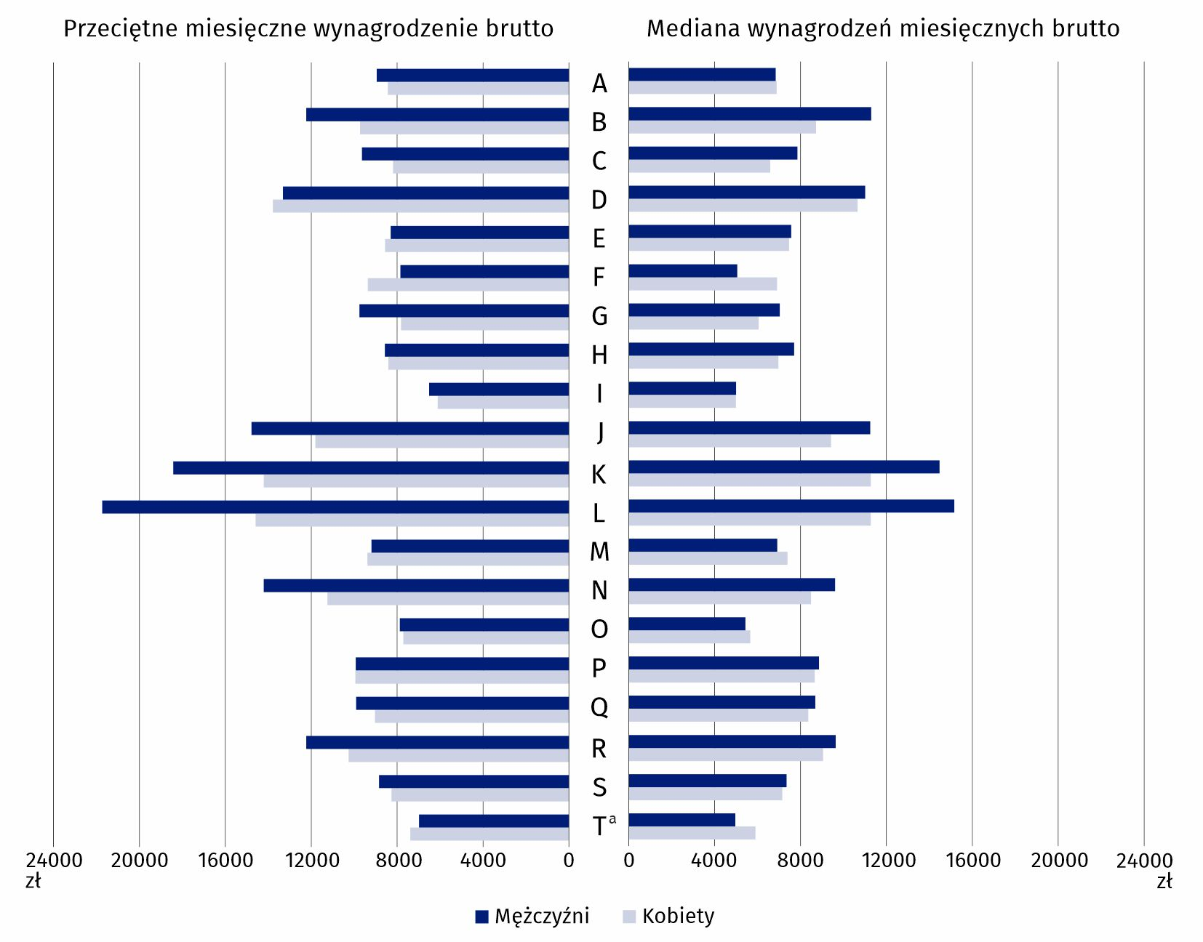
Wykres 4. Przeciętne miesięczne wynagrodzenie brutto i mediana wynagrodzeń miesięcznych brutto w gospodarce narodowej według sekcji PKD 2025 i płci w kwietniu 2026 r.
a Dane dla sekcji Pozostała działalność usługowa (T) obejmują również zatrudnionych w sekcjach Gospodarstwa domowe zatrudniające pracowników oraz gospodarstwa domowe produkujące wyroby i świadczące usługi na własne potrzeby (U) oraz Organizacje i zespoły eksterytorialne (V).
Najwyższe przeciętne wynagrodzenie w kwietniu 2026 r. odnotowano w sekcji Działalność finansowa i ubezpieczeniowa (sekcja L), gdzie wyniosło 17202,48 zł. Największa różnica procentowa pomiędzy przeciętnym wynagrodzeniem mężczyzn a przeciętnym wynagrodzeniem kobiet była również w tej sekcji – wyniosła 48,9% na korzyść mężczyzn. W 6 sekcjach przeciętne wynagrodzenie kobiet było wyższe od przeciętnego wynagrodzenia mężczyzn, a największa różnica procentowa, podobnie jak w poprzednich okresach, wystąpiła w sekcji Budownictwo (sekcja F) – wyniosła 19,2% na korzyść kobiet.
W kwietniu 2026 r. w 14 sekcjach PKD 2025 przeciętne miesięczne wynagrodzenie brutto mężczyzn było wyższe od przeciętnego miesięcznego wynagrodzenia brutto kobiet
***
Źródło danych: wyniki badania Rozkład wynagrodzeń w gospodarce narodowej.
Od danych za styczeń 2026 r. wyniki badania opracowywane są według Polskiej Klasyfikacji Działalności 2025 wprowadzonej rozporządzeniem Rady Ministrów z dnia 18 grudnia 2024 r. (Dz. U. z 2024 r. poz. 1936). W związku z tą zmianą dane według sekcji PKD, jak również sektorów gospodarki narodowej, nie są w pełni porównywalne z wynikami z poprzednich okresów.
Prezentowane dane o wynagrodzeniach obejmują wypłaty pieniężne z tytułu stosunku pracy lub stosunku służbowego dla zatrudnionych, a także wypłaty z tytułu umów zleceń, umów o dzieło oraz umów agencyjnych w przypadku, gdy umowy te zostały zawarte z tym samym pracodawcą bądź na rzecz tego samego pracodawcy, u którego dana osoba jest zatrudniona na podstawie stosunku pracy.
W tablicach publikacyjnych znajduje się szerszy zakres danych o rozkładzie wynagrodzeń.
Kartogramy prezentujące dane z badania „Rozkład wynagrodzeń w gospodarce narodowej” dostępne są na Portalu Geostatystycznym.
Symbole sekcji PKD 2025:
A – Rolnictwo, leśnictwo i rybactwo;
B – Górnictwo i wydobywanie;
C – Przetwórstwo przemysłowe;
D – Wytwarzanie i zaopatrywanie w energię elektryczną, gaz, parę wodną i powietrze do układów klimatyzacyjnych;
E – Dostawa wody; gospodarowanie ściekami i odpadami oraz działalność związana z rekultywacją;
F – Budownictwo;
G – Handel hurtowy i detaliczny;
H – Transport i gospodarka magazynowa;
I – Działalność związana z zakwaterowaniem i usługami gastronomicznymi;
J – Działalność wydawnicza i nadawcza oraz związana z produkcją i dystrybucją treści;
K – Działalność usługowa w zakresie telekomunikacji, programowania komputerowego, doradztwa, infrastruktury obliczeniowej oraz pozostała działalność usługowa w zakresie informacji;
L – Działalność finansowa i ubezpieczeniowa;
M – Działalność związana z obsługą rynku nieruchomości;
N – Działalność profesjonalna, naukowa i techniczna;
O – Działalność w zakresie usług administrowania i działalność wspierająca;
P – Administracja publiczna i obrona narodowa; obowiązkowe ubezpieczenia społeczne;
Q – Edukacja;
R – Opieka zdrowotna i pomoc społeczna;
S – Działalność związana z kulturą, sportem i rekreacją;
T – Pozostała działalność usługowa.
Dane dla sekcji Pozostała działalność usługowa (T) obejmują również zatrudnionych w sekcjach Gospodarstwa domowe zatrudniające pracowników oraz gospodarstwa domowe produkujące wyroby i świadczące usługi na własne potrzeby (U) oraz Organizacje i zespoły eksterytorialne (V).

W przypadku cytowania tej publikacji prosimy o podanie jej tytułu oraz wskazanie Głównego Urzędu Statystycznego (GUS) jako autora. W sytuacji publikowania własnych obliczeń wykonanych na podstawie danych z tej publikacji, należy dodać zapis: Opracowanie własne na podstawie danych z publikacji GUS pt. „Rozkład wynagrodzeń w gospodarce narodowej w kwietniu 2026 r.”
Opracowanie merytoryczne:  Urząd Statystyczny w Bydgoszczy  p.o. Dyrektora Katarzyna Klamrowska  Tel: 52 366 93 90 | Rozpowszechnianie:  Wydział Prasowy  Tel. komórkowy: +48 695 255 032  Tel. stacjonarne: +48 22 608 38 04, +48 22 449 41 45, +48 22 608 30 09  e-mail: obslugaprasowa@stat.gov.pl

stat.gov.pl

@GUS_STAT

@GlownyUrzadStatystyczny

@gus_stat

@GłównyUrządStatystycznyGUS

@Główny Urząd Statystyczny
Powiązane opracowania
Zeszyt metodologiczny Rozkład wynagrodzeń w gospodarce narodowej

